Anmeldung WebUntis - Elternzugang
Das KGH bietet seit einiger Zeit den Schülern die Möglichkeit an, ihren persönlichen Stunden- und Vertretungsplan online abzurufen. Hierfür kann man entweder einen Internetbrowser oder eine kostenlose App nutzen. Da für die Erprobungsstufe der Zugang immer wieder auch von Eltern nachgefragt wurde, bieten wir nun über ein vereinfachtes Anmeldeverfahren einen speziellen Elternzugang an, mit dem Sie den Stundenplan Ihres Kindes bequem online abrufen können. Der Vertretungsplan ist dabei tagesaktuell integriert.
Nachfolgend stellen wir Ihnen die verschiedenen Anmeldemöglichkeiten kurz vor:
Anmeldung Internetbrowser
- Rufen Sie die Internetadresse www.webuntis.com auf.
- Geben Sie in das Suchfeld (s. unten) den Namen der Schule (Kreisgymnasium Heinsberg) ein und wählen Sie anschließend die Schule aus der vorgeschlagenen Liste aus.
- Es erscheint die Anmeldeseite (Login) der Schule. Klicken Sie unterhalb der Anmeldemaske auf den Schriftzug „Noch keinen Zugang? – Registrieren“ (s. unten) und geben Sie im Registrierungsfenster in der ersten Zeile die Mailadresse ein, die Sie bei der Anmeldung hinterlegt haben. Sie erhalten nun einen Registrierungslink, mit dem Sie die Registrierung abschließen können.
- Folgen Sie den Anweisungen zur Registrierung und erstellen Sie sich Ihr persönliches Passwort.

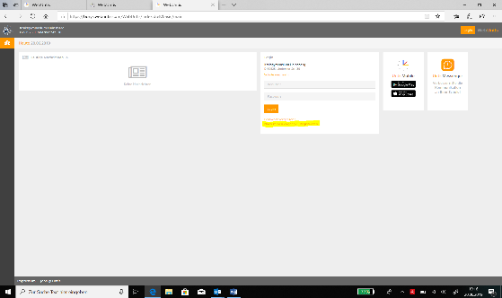
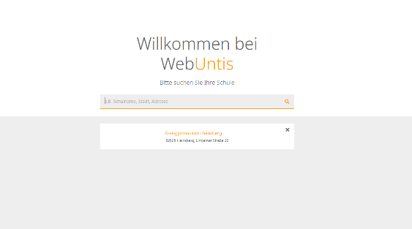
Abbildung 1 Schulsuche
Abbildung 2 Anmeldung
Anmeldung App
- Melden Sie sich bitte zunächst über einen Internetbrowser an (s. oben!).
- Rufen Sie nach der Anmeldung in Ihrem persönlichen Bereich den Punkt „Profil“ auf.
- Klicken Sie unter dem Reiter „Freigaben“ auf den Button „Anzeigen“ (s. unten). Es erscheint ein QR-Code, der Sie zum Download der App führt; alternativ können Sie auch auf den entsprechende Link auf der Anmeldeseite (Google, Apple) klicken. Ihre Anmeldedaten aus der obigen Registrierung bleiben erhalten!
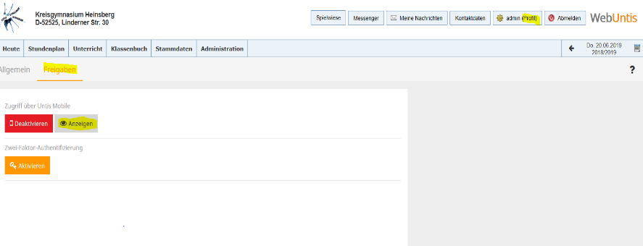
Abbildung 2 Profil, QR-Code erzeugen

